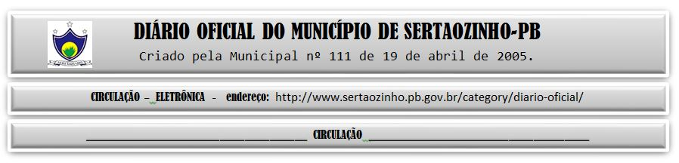

08/04/2022

|  |
| --- |
| **ESTADO DA PARAÍBA**  **PREFEITURA MUNICIPAL DE SERTÃOZINHO**    **ADJUDICAÇÃO - PREGÃO ELETRÔNICO Nº 00019/2022**  Com base nos elementos constantes do processo correspondente e observadas as disposições da legislação vigente, referente ao Pregão Eletrônico nº 00019/2022, que objetiva: Aquisição de cestas básicas para famílias em situações de vulnerabilidade social; ADJUDICO o seu objeto a: KL COMERCIO DE ALIMENTOS LTDA - R$ 693.294,00; SUCESSO DISTRIBUIDORA DE ALIMENTOS LTDA - R$ 36.096,00.  Sertãozinho - PB, 07 de Abril de 2022  ANTONIO MARCOS ANDRADE DA SILVA - Pregoeiro Oficial |

PUBLICAR: